- 画火星内部射线路径（即利用obspy里面的taup库画火星内核Nature文章的图Fig1a和Fig1b（见下图），火星内核文章链接：https://www.nature.com/articles/s41586-025-09361-9）。理解地震射线：分析哪些震相受到固体内核结构的影响，计算在不同的内核结构中影响有多少秒？
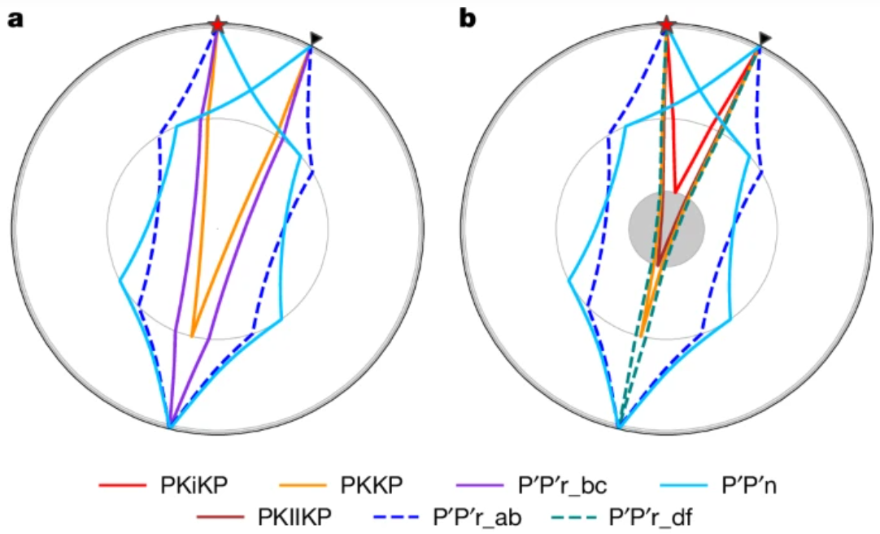

- 理解展平变换和球坐标snell定理题：用真实地球模型IASP91编程计算直达P波射线路径和走时（打靶法或最小走时法）：
1），震源深度10公里，震中距5度。输出走时和射线路径（射线路径要求画图）。分别尝试直角坐标snell，球坐标snell，展平变换后直角坐标snell定律计算，比较结果异同。
2），震源深度10公里，震中距45度。输出走时和射线路径（射线路径要求画图）。分别尝试直角坐标snell，球坐标snell，展平变换后直角坐标snell定律计算，比较结果异同。

